様式1−1（10.7版）

|  |  |  |  |  |  |
| --- | --- | --- | --- | --- | --- |
|  | 年 |  | 月 |  | 日 |

府省共通研究開発管理システム（e-Rad）運用担当　　殿

|  |  |  |  |
| --- | --- | --- | --- |
| 機関名 | |  | |
| 機関  代表者 | 職名 |  | |
| 氏名（日本語） |  |  |
| 氏名（英語） |  | 日本語と同じ |

府省共通研究開発管理システム（e-Rad）研究機関 登録申請書

　府省共通研究開発管理システム（e-Rad）の「利用規約」を承諾した上で、以下のとおり研究機関の登録を申請します。

|  |  |  |  |  |  |  |  |  |  |  |  |  |  |  |  |  |  |  |  |  |  |  |  |  |  |  |  |  |  |  |  |  |  |  |  |
| --- | --- | --- | --- | --- | --- | --- | --- | --- | --- | --- | --- | --- | --- | --- | --- | --- | --- | --- | --- | --- | --- | --- | --- | --- | --- | --- | --- | --- | --- | --- | --- | --- | --- | --- | --- |
| 研究機関 | 機関名 | 和名 |  | | | | | | | | | | | | | | | | | | | | | | | | | | | | | | | | |
| 英名※1 |  | | | | | | | | | | | | | | | | | | | | | | | | | | | | | | | | |
| フリガナ |  | | | | | | | | | | | | | | | | | | | | | | | | | | | | | | | | |
| 略称 |  | | | | | | | | | | | | | | | | | | | | | | | | | | | | | | | | |
| 科研費機関番号※2 | |  | |  | |  | | | |  | | |  | | | | **なし** | | | | | | |  | | | | | | | | | | |
| 会社法人等番号 | |  | |  | |  | | | |  | | |  | | | |  | | |  | |  | |  | | |  | |  | | |  | | |
| TDB企業コード※3 | |  | |  | |  | | | |  | | |  | | | |  | | |  | |  | |  | | | **なし** | | | | | | | |
| 業種  （一覧表参照）※4 | | コード（01～99） | | | | | | | | 中分類（業種区分） | | | | | | | | | | | | | | | | | | | | | | | | |
|  | | | | | | | |  | | | | | | | | | | | | | | | | | | | | | | | | |
| 資本金の額または出資総額 | | | |  |  | | , | |  | |  | |  | | , | |  | |  | |  | , |  |  | |  | | , |  | |  | |  | 円 |
| 従業員数 | | 1人～300人　301人～1000人　1001人～5000人　5001人以上 | | | | | | | | | | | | | | | | | | | | | | | | | | | | | | | | |
| 事業開始年月日または設立記念日 | | | | | | | | | | 西暦 | | | |  | | | | | | | 年 |  | | | 月 | |  | | | 日 | |  | | |
| 機関代表者 | 氏名※5 | | 姓 |  | | | | | | | | | | 名 | | | |  | | | | | | | 姓名合わせて15文字以内 | | | | | | | | | | |
| 役職 | |  | | | | | | | | | | | | | | | | | | | | | | | | | | | | | | | | |
| 研究機関  連絡先 | 郵便番号 | | 〒 |  | |  | |  | | **-** | | |  | |  | |  | |  | | 都道府県 | | | | | | |  | | | | | | | |
| 住所 | |  | | | | | | | | | | | | | | | | | | | | | | | | | | | | | | | | |
| 電話番号※6 | |  | | | | | | | | | | | 本件連絡先電話番号※7 | | | | | | | | | | |  | | | | | | | | | | |
| ファックス番号 | |  | | | | | | | | | | | URL | | | | |  | | | | | | | | | | | | | | | | |
| 事務代表者 | 初期パスワードフリガナ | |  | | | | | | | | | | | | | | | | | | | | | | | | | （半角英数字、記号、6～16文字以内） | | | | | | | |
| 初期パスワード※8 | |  | | | | | | | | | | | | | | | | | | | | | | | | |
| 部課名 | |  | | | | | | | | | | | | | | | 係・役職 | | | | |  | | | | | | | | | | | | |
| 氏名※5 | | 姓 | |  | | | | | | | | | 名 | | | |  | | | | | | | 姓名合わせ15文字以内 | | | | | | | | | | |
| メールアドレス1 | |  | | | | | | | | | | | | | | | | | | | | | | | | | | | | | | | | |
| メールアドレス2（任意） | |  | | | | | | | | | | | | | | | | | | | | | | | | | | | | | | | | |
| 経理事務 担当者 | 部課名 | |  | | | | | | | | | | | | | | | | | | | | | | | | | | | | | | | | |
| 氏名※5 | | 姓 | |  | | | | | | | | | 名 | | | |  | | | | | | | 姓名合わせ15文字以内 | | | | | | | | | | |
| 電話番号※6 | |  | | | | | | | | | | | | | | | | | | | | | | | | | | | | | | | | |
| ファックス番号 | |  | | | | | | | | | | | | | | | | | | | | | | | | | | | | | | | | |
| メールアドレス1 | |  | | | | | | | | | | | | | | | | | | | | | | | | | | | | | | | | |
| メールアドレス2（任意） | |  | | | | | | | | | | | | | | | | | | | | | | | | | | | | | | | | |
| １ヶ月以内の応募予定の有無 | | | な　し  あ　り | | | | | | 公募名 | | | | | | | | | |  | | | | | | | | | | | | | | | | |
| 応募受付期間 | | | | | | | | | |  | | | | | | | | | | | | | | | | |
| 備考（任意）（連絡事項がある場合に記入） | | |  | | | | | | | | | | | | | | | | | | | | | | | | | | | | | | | | |

**※1「英名」欄は英字で必ず記入してください。**

※2 文部科学省「科学研究費助成事業」の機関番号（数字5桁）を記入してください。ない場合は、「なし」の□にチェックしてください。

・機関番号一覧　　<http://www-shinsei.jsps.go.jp/kaken/topkakenhi/codelist-ka.html>

※3　TDB（帝国データバンク）企業コードをお持ちの場合のみ記入してください。ない場合は「なし」の□にチェックしてください。

※4　登録対象機関が「民間企業」または「その他、科研費機関番号を有する研究機関」の場合、記入してください。なお、業種の分類は総務省の定めた

「日本標準産業分類」（平成26年4月1日施行）の、中分類にあたります。　・日本標準産業分類 <https://www.soumu.go.jp/toukei_toukatsu/index/seido/sangyo/H25index.htm>

※5　漢字氏名は、JIS第1水準・第2水準にない文字の場合、カタカナ又は代替可能な文字で記入してください。

※6 固定電話の番号を記入してください。（固定電話がない場合のみ、携帯電話の番号としてください。）

※7記載内容、添付書類に不備がある場合は、運用担当から連絡することがありますので、携帯電話など繋がりやすい電話番号を記入してください。なお、不備がある場合は、応募予定の有無にかかわらず手続きが遅れる場合があります。

**※8 パスワードは6文字以上 16文字以内 で半角英数字と以下の記号の3種類を組み合わせる必要があります。**

**-（ハイフン）.（ピリオド）@（単価記号）+（正符号）$（ドル記号）#（番号記号）!（感嘆符）/（斜線）_（アンダーライン）**

|  |  |  |  |  |  |  |  |  |  |  |  |  |  |
| --- | --- | --- | --- | --- | --- | --- | --- | --- | --- | --- | --- | --- | --- |
| （運用担当使用欄） |  |  |  |  |  | |  |  | |  |  |  | |
| 形式 | |  | | | 到達 | | |  | | | | 登録 | |  |

|  |
| --- |
| 提出にあたっては、P.6の提出前チェックリストにチェックを記入の上、提出してください。 |

【記入例】

※太線枠内を記入してください。項目名に「（任意）」と記載してあるもの以外は、全て必須項目です。

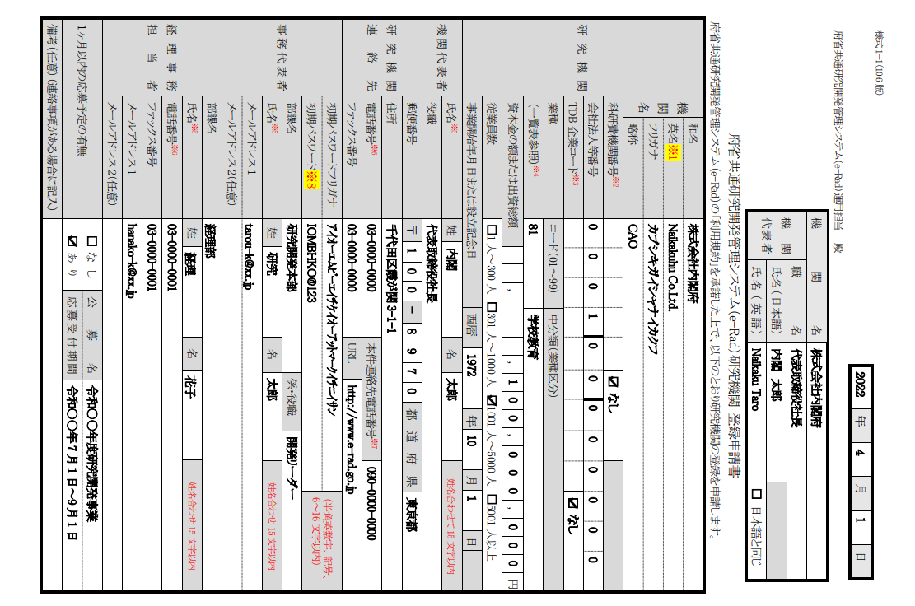

・履歴事項全部証明書の「商号」

・国、地方公共団体、独立行政法人等の場合、法令等で定められた名称

※**科研費機関の場合**で、機関指定の際に科研費担当部局から**e-Radに登録する名称を指定されているときは、その名称を記入**

記載内容について照会する場合があるため、申請内容について説明可能な方の電話番号を記載してください。

研究機関登録が完了すると、事務代表者の

メールアドレス1及び2宛に、ログインIDを

記載した登録完了通知メールが送信されま

すので、ログインIDとこの様式に記載した

「初期パスワード」でログインしてください。

履歴事項全部証明書の

「会社法人等番号」

・部門だけを登録する場合は、機関全体の

　業種と従業員数を記載してください。

・**業種は次ページの「日本標準産業分類一覧（中分類）」を参照し、中分類のコードと業種区分を記入してください。**

・e-Rad事務の代表者で

　はなく、**機関の代表者を記入**

・**※代表者以外の、事務代表者等では受け付けることができません。**



**申請書類の提出から、システムをご利用いただくまでの流れ**

①「様式1-1 研究機関登録申請書」

②機関の実在を証明する書類（履歴事項全部証明書）

※「各種申請用メールアドレス登録」よりメールアドレスを登録し、返信されたメール記載の各種申請画面URLにアクセスし、電子ファイルを　アップロードしてください。

**1**

**【研究機関事務代表者】**

**以下の2点の書類を準備して、e-Radの各種申請画面※より電子ファイルをアップロード**





**【内閣府 e-Rad運用担当】**

※　内容の確認等のために、お電話させていただく場合があります。



**2**

**アップロードされた書類に基づいて、e-Rad運用担当でシステムに登録**

※　メールの宛先は、申請書に記載した「メールアドレス1」及び  
「メールアドレス2」です。

**3**

最大で2週間程度

かかることがあります。

**登録作業の完了時点で、e-Radから「登録完了メール」送信**

**メール本文のログインIDと申請書に記載した初期パスワードでログイン**

e-Radから送信される「登録完了メール」には、「ログインID」が記載されています。

パスワードについては、申請書に記載した「初期パスワード」を入力してログインしてください。

ログイン後、事務分担者の登録や研究者情報の新規登録等を行うことができます。

**（重要）　上記のとおり「初期パスワード」が必要となりますので、申請書は保管しておいてください。**



**4**

**【研究機関事務代表者】**



**提出前チェックリスト**

|  |  |
| --- | --- |
|  | ①　太線内を全て記入する  ※　記入漏れがあると、確認のために手続きが遅れることになります。記入に当たっては、**添付の記入例**やFAQを参照してください。） |
|  | ②　記入後、本申請書（電子ファイル）を保管  ※　登録の際に、システム運用担当から問合せを行うことがありますので、必ず申請書（電子ファイル）を保管してください。 |
|  | ③　機関の実在を証明する書類（法務局が発行する商業・法人登記における履歴事項全部証明書）を用意  ※　国、地方公共団体、独立行政法人、地方独立行政法人、国立大学法人　公立大学法人、学校法人及び特殊法人の場合は不要です。  ※　**発行後3ヶ月以内の書類**をご用意ください。  ※　「**現在**事項全部証明書」ではなく「**履歴**事項全部証明書」をご用意ください。 |
|  | ④　本申請書と③機関の実在を証明する書類の電子ファイルをe-Radの各種申請画面より提出  ※　直接持参して提出することはできません。 ※　直接PC入力して提出、印刷して手書きの上PDF化し提出のどちらでも問題ありません。 ※ ③機関の実在を証明する書類は、以下の内容が記載されているページを電子化（PDFまたは画像ファイル）し、各種申請画面よりアップロードしてください。 1.鑑（1ページ目） 2.発行日 3.機関の沿革※合併等がある場合に限る なお、**該当箇所の確認については、P.7「履歴事項全部証明書 提出箇所サンプル」をご参照ください**。 |

|  |
| --- |
| 提出したファイルや書類の返却は一切行いません。  記載内容、添付書類に不備がないよう、  再度ご確認ください。 |

**【履歴事項全部証明書 提出箇所サンプル】**

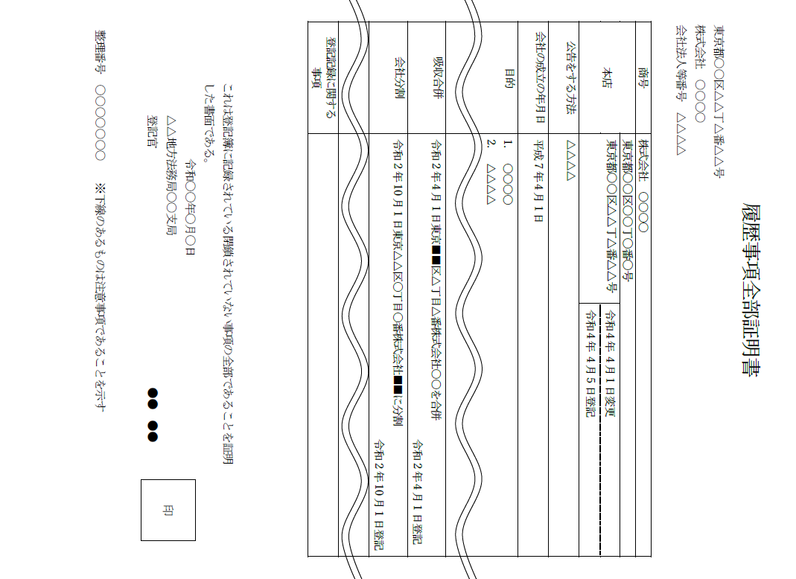

2. 発行日

3. 法人の沿革  
※合併や分割等がある場合に限る

1. 鑑（1ページ目）